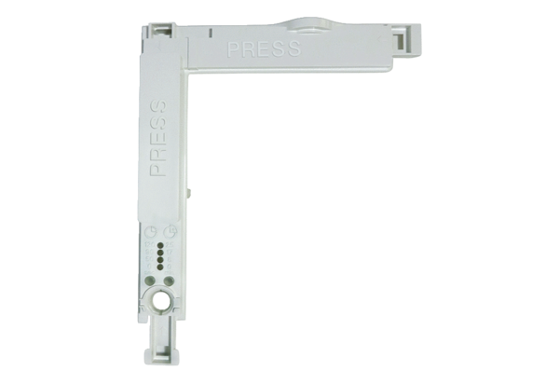Poklopac za elektroniku ABDE ECA 150 ipro 2Asortiman: A
Broj artikla: E059.1510.9001Proizvođač: MAICO

